**BI-SPOL-30 Nástroje pro podporu tvorby softwarových produktů: Sledování chyb a správa úkolů (používané nástroje, typický životní cyklus úkolu/chyby), správa a sdílení zdrojových kódů (principy řešení spolupráce, hlavní přínosy, používané nástroje)**

BI-SI1.2

### Sledování chyb a správa úkolů

* Ve větších týmech během tvorby projektu je nutné mít nástroj pro management jednotlivých úkolů (např. od projektového manažera, zákazníka).
* pomáhá vyřešit organizaci v týmu:

*Evidence úkolů*: co je nutné udělat?

*Přidělování úkolů*: kdo to bude dělat?

*Plánování*: do kdy je nutné úkol udělat?

*Kontrola plnění úkolů*

*Vyhodnocování odvedené práce*

* existující nástroje: Trac Tickets, JIRA, GitLab, YouTrack, Mantis, Bugzilla, Redmine
* milníky, severita (dopad na uživatele), způsob vyřešení
* úkol má životní cykly a různou úroveň priority
* z hlediska úkolů projekt začíná *User Stories* (abstraktní popisy od zákazníka).
* dělí se na *Epics* (velké úkoly), ty se rozdělují na *Tasks* (atomické úkoly), příp. na *Subtasks*

**Životní cyklus úkolu/chyby**

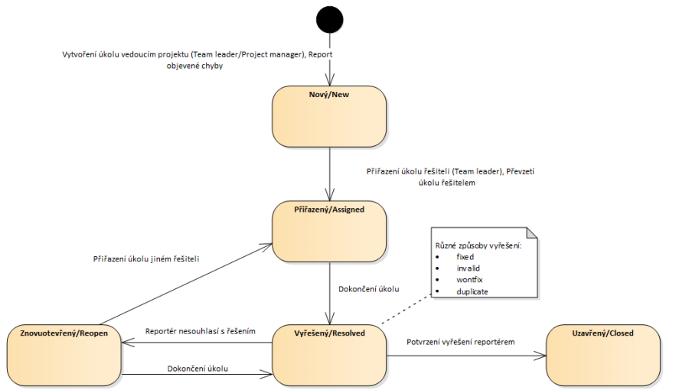

### Sdílení a správa souborů

* důležité uchovávání historie projektu, to poskytují verzovací nástroje (VCS)
* větev: oddělení vývoje (např. pro opravu chyby)
* tag: označení jedné revize/verze
* řeší více dílčích problémů:
  + *verzování*: udržuje kompletní historii každého souboru pod správou verzí

lze se k jednotlivým verzím v minulosti kdykoliv vrátit

* zálohování: v případě poškození/ztráty souborů je možné je obnovit

**Nástroje pro správu verzí (SCM)**

* *centralizované*:
  + např. SVN, CVS
  + veškeré revize/verze souborů jsou uloženy pouze v centrálním repozitáři
  + na lokálním počítači je pouze pracovní kopie (aktuální revize/verze) souborů
* *distribuované*:
  + např. GIT, Mercurial
  + na lokálním počítači jsou uloženy všechny revize/verze
  + díky tomu může být velká část operací prováděna lokálně

**Principy řešení spolupráce**

* *zamykání* (lock-modify-unlock):
  + pouze centralizované systémy
  + může způsobovat organizační problémy (zbytečné blokování práce)
  + vynucuje serializovaný přístup i při nekonfliktních úpravách
  + využití pro soubory, které nelze po částech slučovat (grafické podklady, modely, apod) = binární soubory
* *kopie* (copy-modify-merge)
  + centralizované i distribuované systémy
  + častější, podporuje to většina nástrojů
  + odstraňuje problémy zamykání
  + v případě konfliktních změn je nutné provést ručně sloučení
  + git add, status, commit, clone, checkout, push, pull...